# FMK

**Buluş Sahibi**

**Patent Uzmanı**

# Patent Ofisi

**Teknoloji Lisanslama Uzmanı**

**-------------------------------------ı----------------**--- ------ ---- ------ - -- - - - -- ---- --

lslak imzalı

- - - - - -

Yenilik araştırma

,

*r'*

L

,

Değerlendirme *]*

Mutabık

değil

yes

'"'------

'

---------------------------------'

Geçici üyenin

FMK'ya katılımını

.

' sağlar

Uzmanlık alanı dışı

Uzmanlık

BBF kopyası

----------------- -----------------------al-an-ı i-çin-de---

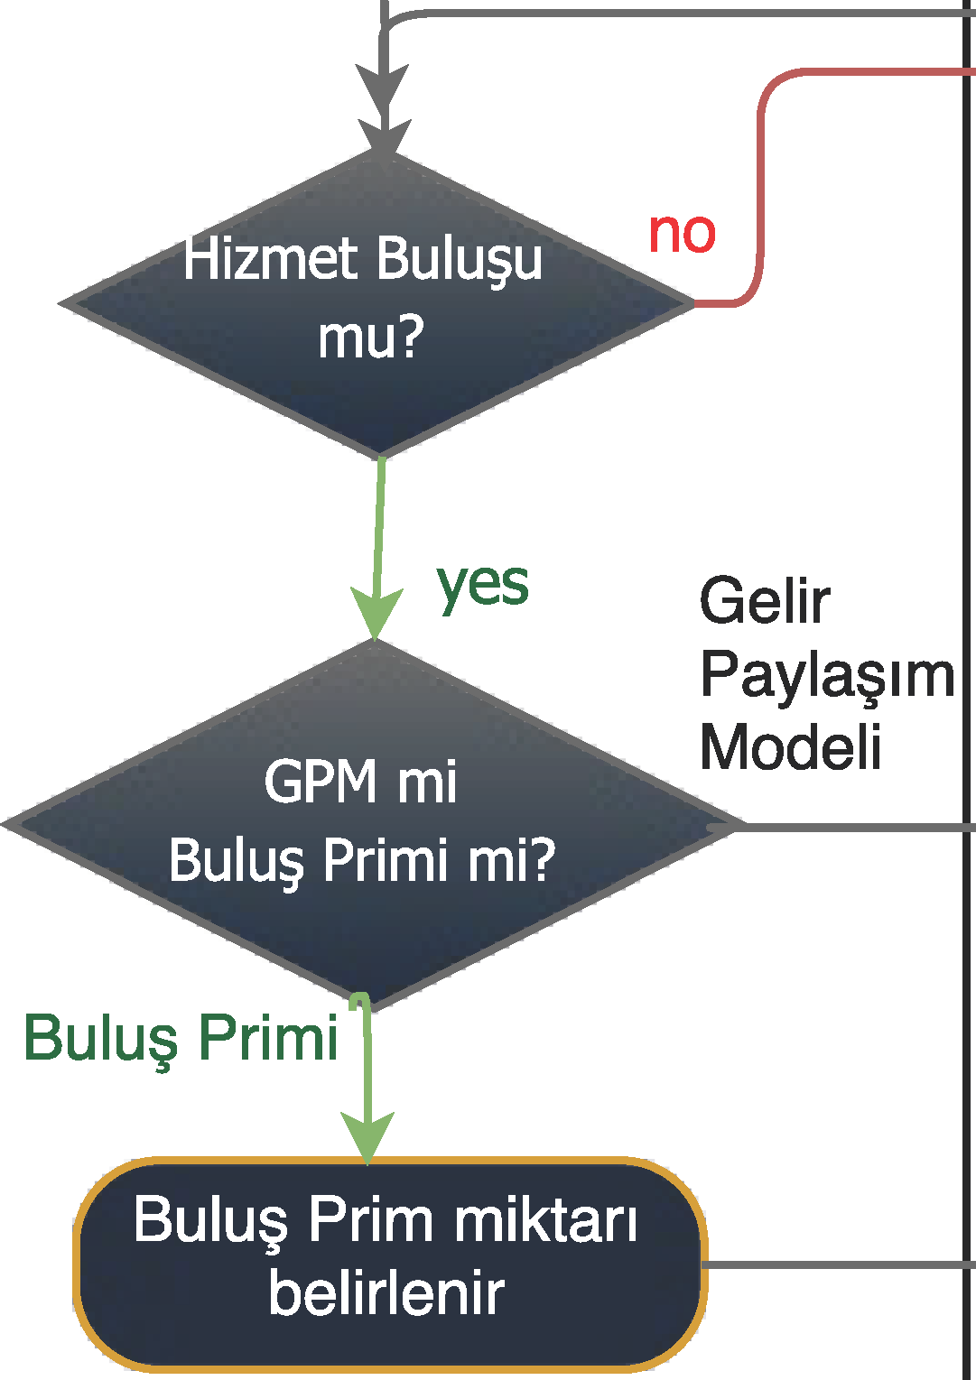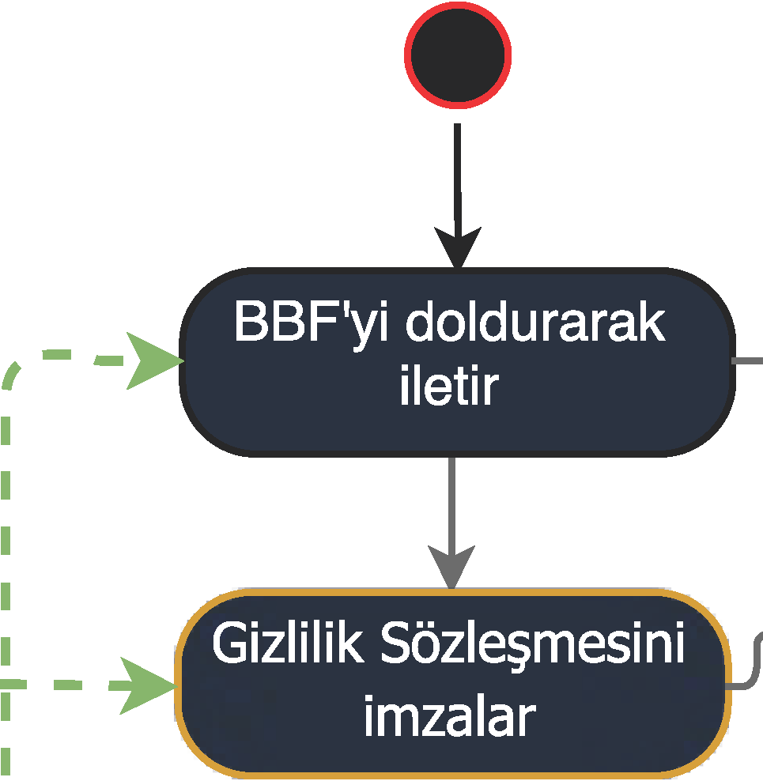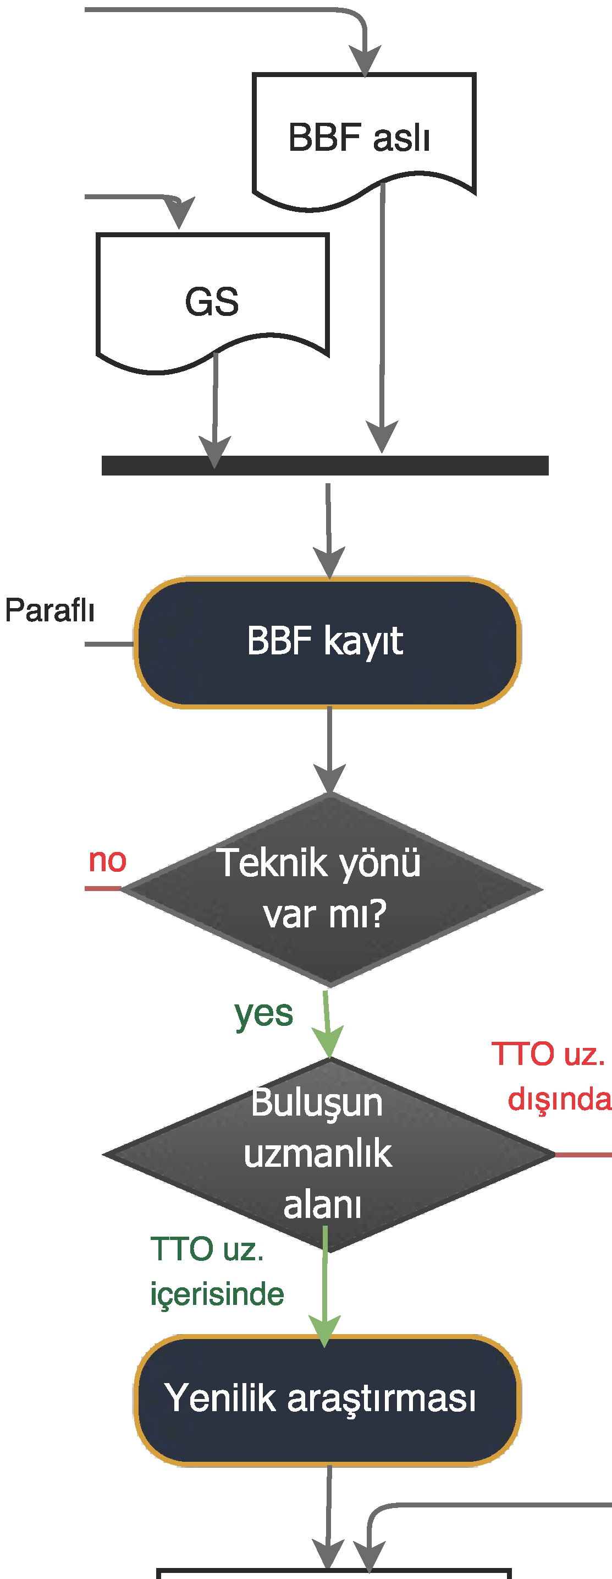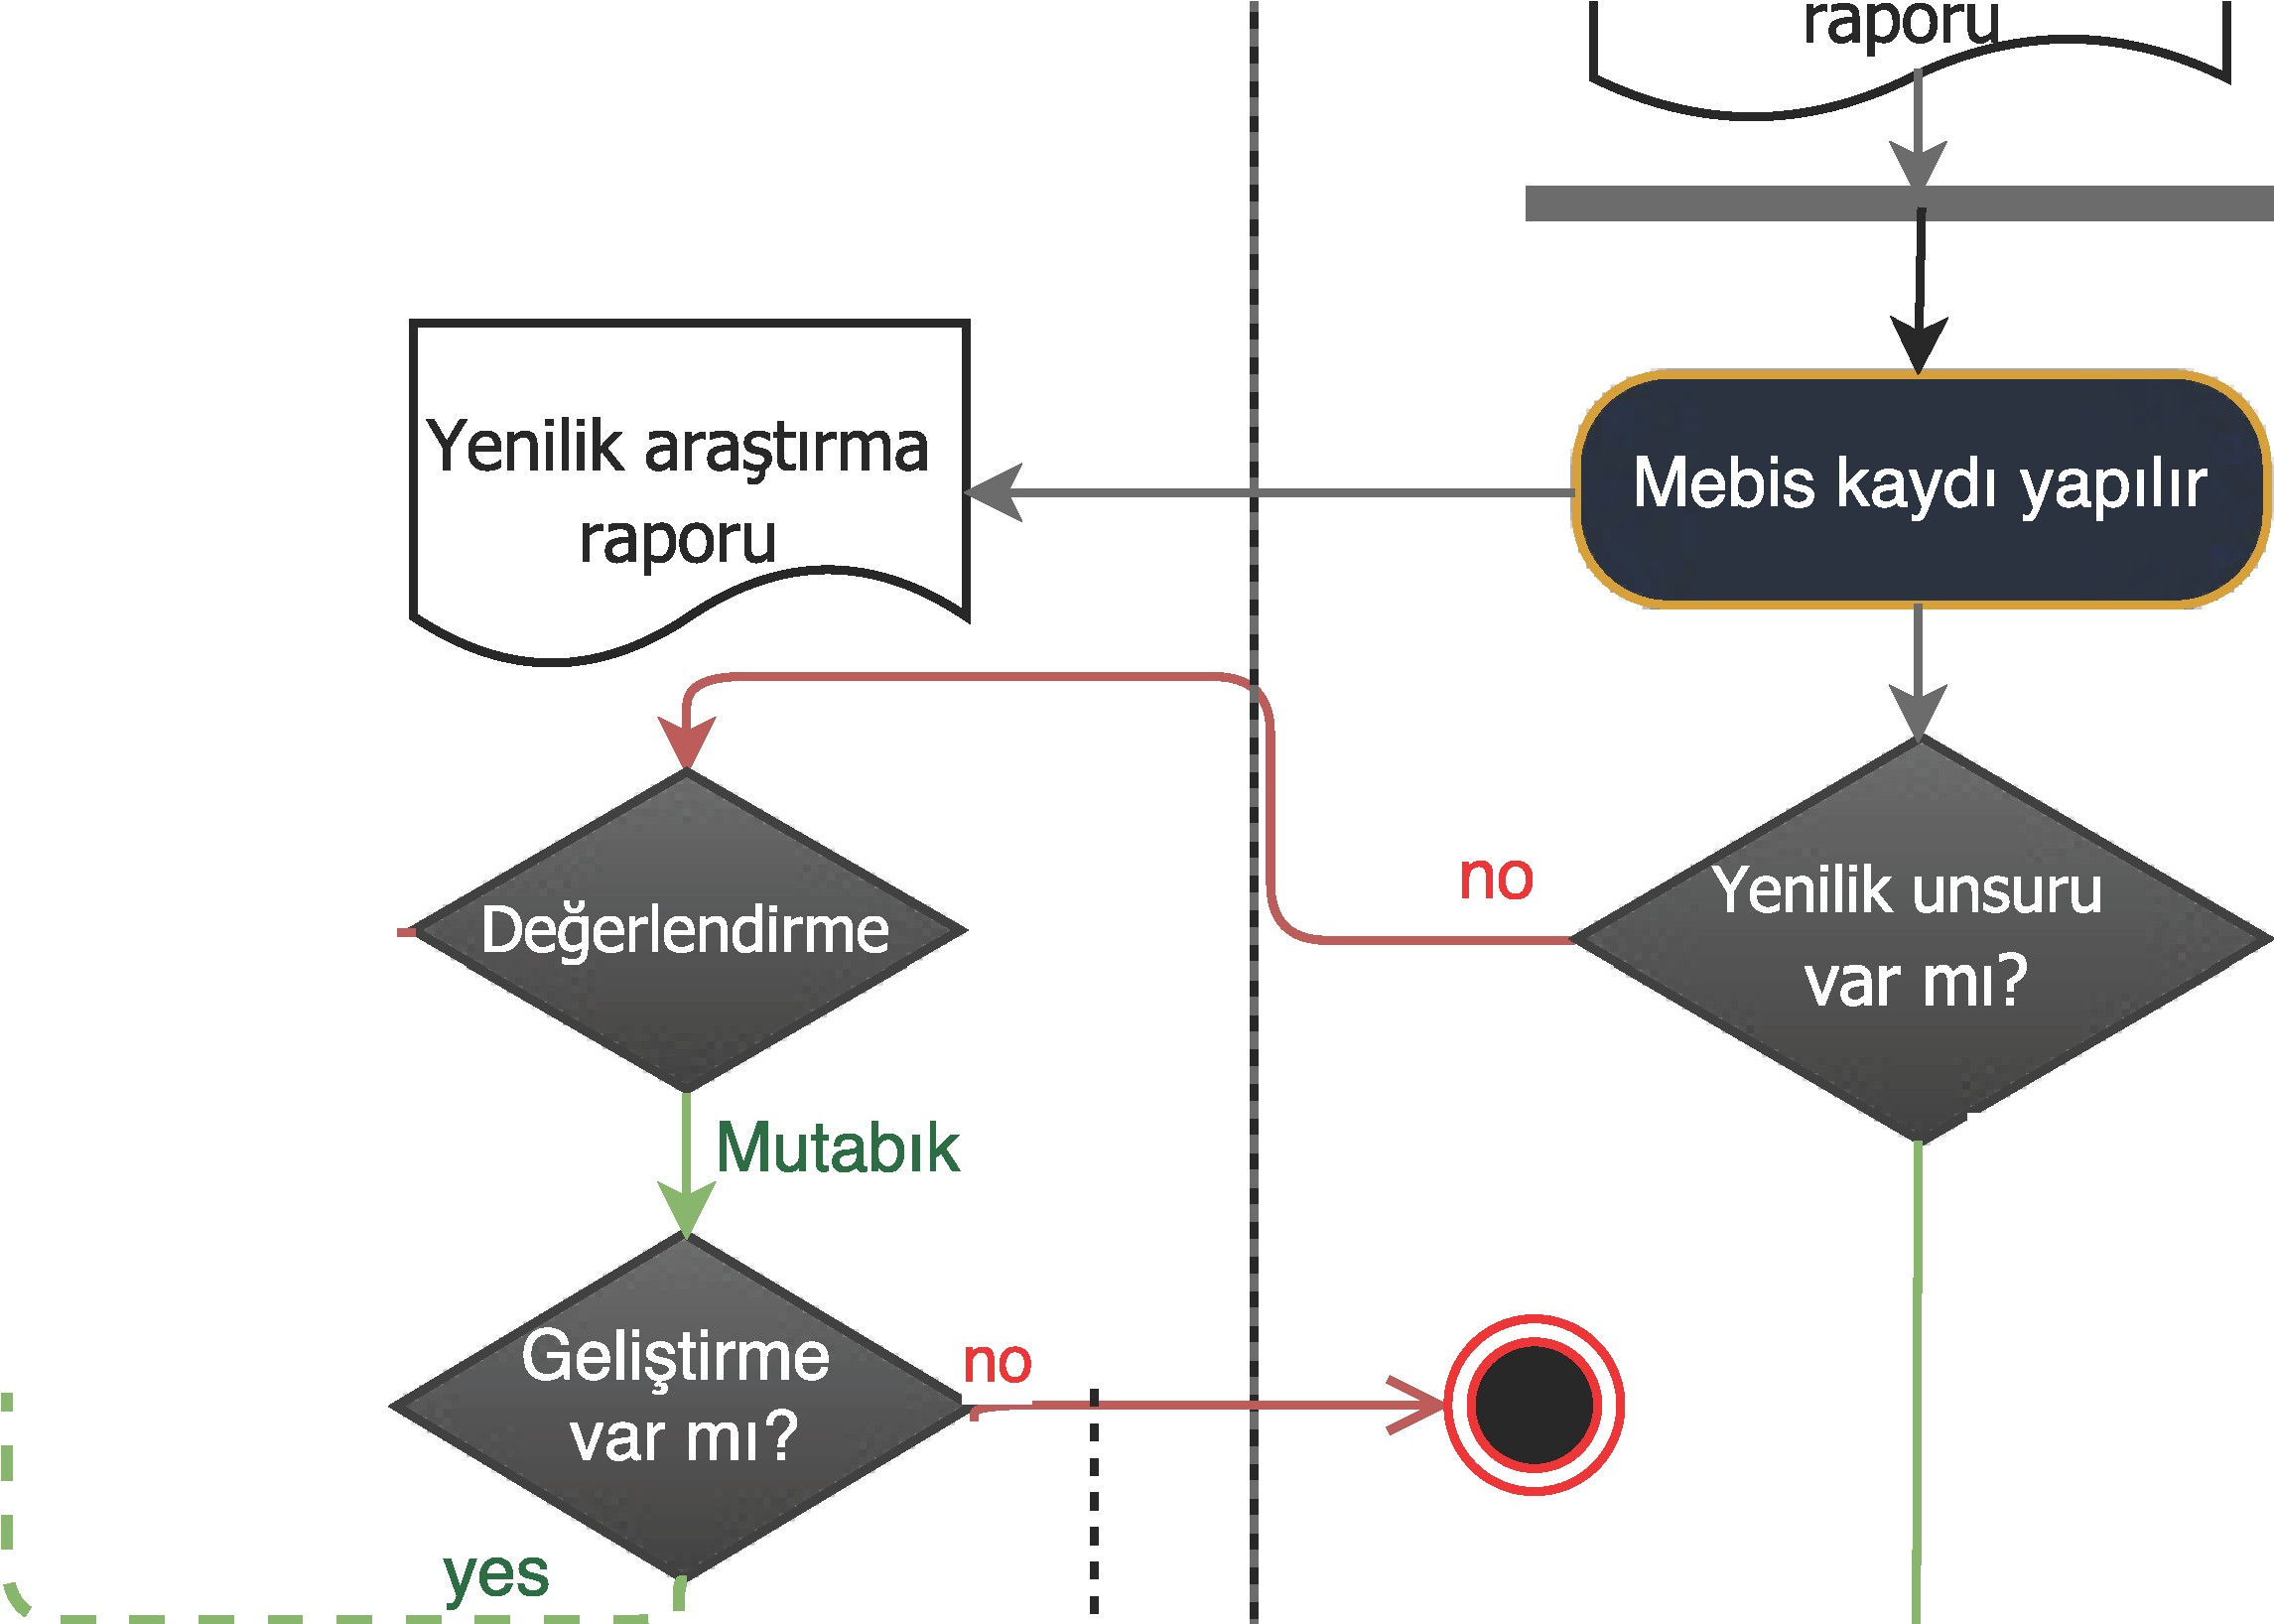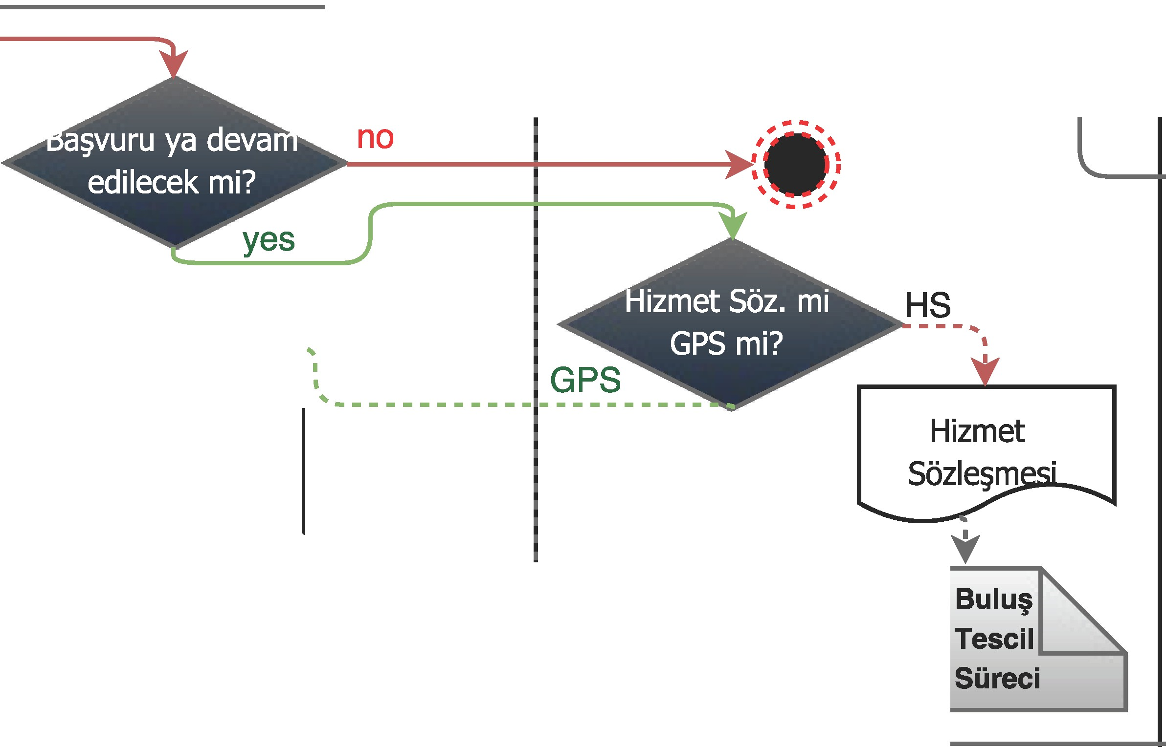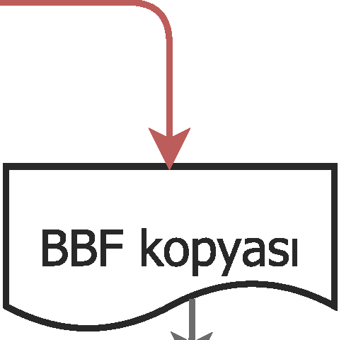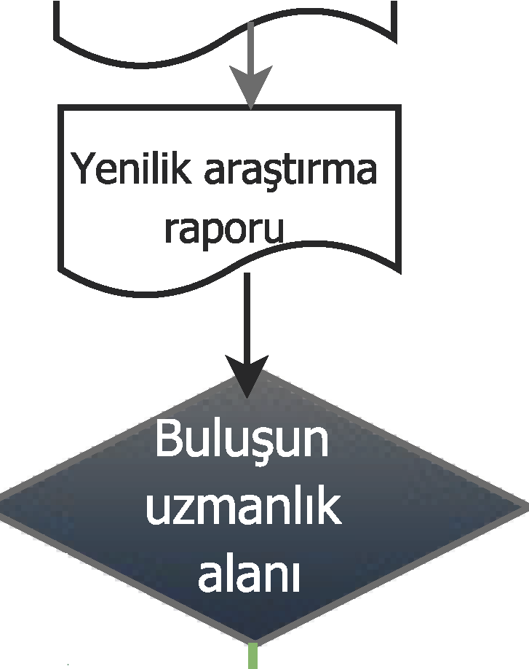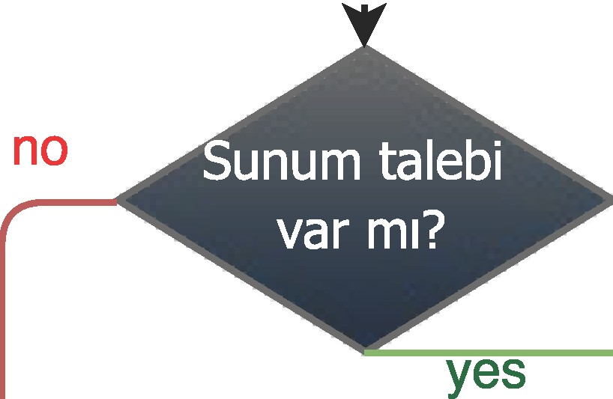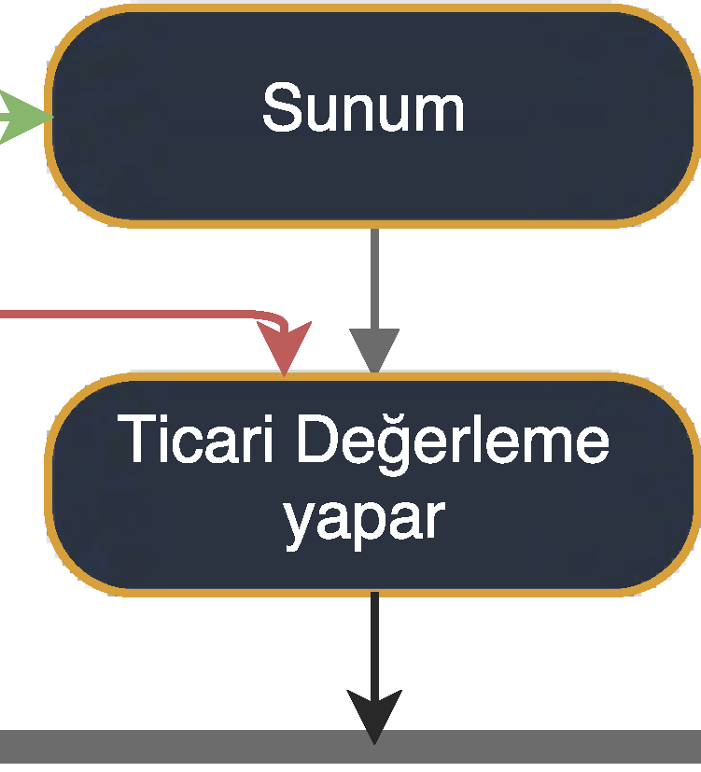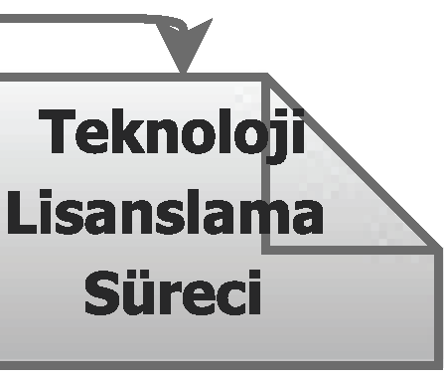

,-------...

GPS

Gelir Paylaşım

--.

[ uluş Prim ödemesi ,

' 1.... .., 1

1

TTO / Fikri Mülkiyet Hakları & Lisanslama Ofisi Buluş Bildirimi ve Değerlendirme Süreci TTOSüreç: 01 Rev00 / 30.07.16